Lorem ipsum dolor sit amet, consectetur adipiscing elit. Donec ut dolor sed elit porttitor porta et nec enim. Duis gravida odio quam, at accumsan turpis venenatis et. Donec aliquet facilisis interdum. Sed sed consequat ligula. Cras tristique interdum dapibus. Maecenas varius dolor nec lorem ultricies, nec gravida massa dignissim. Nam urna quam, bibendum eu mauris sed, bibendum tristique magna. Phasellus ornare feugiat nisi, eget pellentesque eros finibus congue. Cras ac efficitur orci. Quisque urna velit, dignissim at vestibulum non, ornare ac metus.
Maecenas condimentum tincidunt nunc, vel imperdiet urna. Ut lectus velit, tincidunt quis enim id, molestie tincidunt nisi. Maecenas varius euismod urna, ac laoreet dolor suscipit id. Ut iaculis vulputate semper. Vivamus bibendum accumsan lorem, sed fringilla felis auctor eu. Donec vehicula enim nisi, quis pellentesque leo sagittis vel. Nullam condimentum lacus eget euismod consequat. Curabitur nisi sem, gravida vitae aliquet vitae, blandit sit amet nulla. In auctor nisl vel elit vulputate, vel molestie enim ultrices. Curabitur eget odio vehicula, vestibulum tellus at, ultrices ipsum. Lorem ipsum dolor sit amet, consectetur adipiscing elit. Integer iaculis nibh sit amet magna lobortis pellentesque.
Phasellus sit amet neque et orci ultricies faucibus. Integer ultricies consectetur purus. Phasellus laoreet commodo efficitur. Praesent volutpat pretium ipsum eu scelerisque. Integer egestas molestie semper. Fusce quis malesuada lectus, a sollicitudin tortor. Nullam facilisis augue at pharetra efficitur. Integer fringilla velit ac velit ullamcorper eleifend. Nam tincidunt, diam non pretium facilisis, nisi mi ullamcorper turpis, eu rhoncus nibh enim ut sem. Duis fringilla nulla a condimentum porttitor. Sed sit amet velit sit amet nulla semper elementum. Pellentesque rhoncus nibh nec justo rhoncus tempor. Sed blandit dapibus felis sit amet congue. Praesent id diam ligula. Integer malesuada a mi nec ultrices. Nunc at aliquet mi.
Quisque imperdiet enim at elementum vulputate. Maecenas pretium pulvinar elit, vel euismod felis semper quis. Etiam imperdiet congue arcu, quis commodo tellus rhoncus in. Pellentesque posuere augue enim, vulputate aliquet diam cursus nec. Sed euismod leo metus. Nunc tincidunt imperdiet urna, ut tempus enim porta nec. Curabitur quis mauris at est commodo eleifend ac at mi. Nulla consequat lectus in nulla venenatis, varius pharetra arcu tincidunt. Phasellus nec bibendum ligula. Duis orci quam, tempus sit amet lorem quis, iaculis ultrices erat. Integer dignissim orci eu mi interdum euismod. Quisque pellentesque nisi eu metus rutrum feugiat. Pellentesque eu ex non ante ultricies lacinia. Mauris non euismod nibh. Duis ac lectus vitae lacus fermentum bibendum.
Maecenas molestie finibus mi. In tincidunt dignissim vulputate. Quisque vulputate mattis placerat. Morbi condimentum sem in enim laoreet, a dignissim mi lacinia. Ut sagittis erat scelerisque nulla luctus, vel luctus risus fermentum. Vivamus dictum rhoncus arcu sit amet porttitor. Sed imperdiet dolor felis, non placerat ex vulputate ac. Sed pretium augue vitae tellus efficitur cursus. Aliquam suscipit mauris ut pulvinar interdum. Vestibulum sagittis enim urna, et eleifend velit dictum finibus.
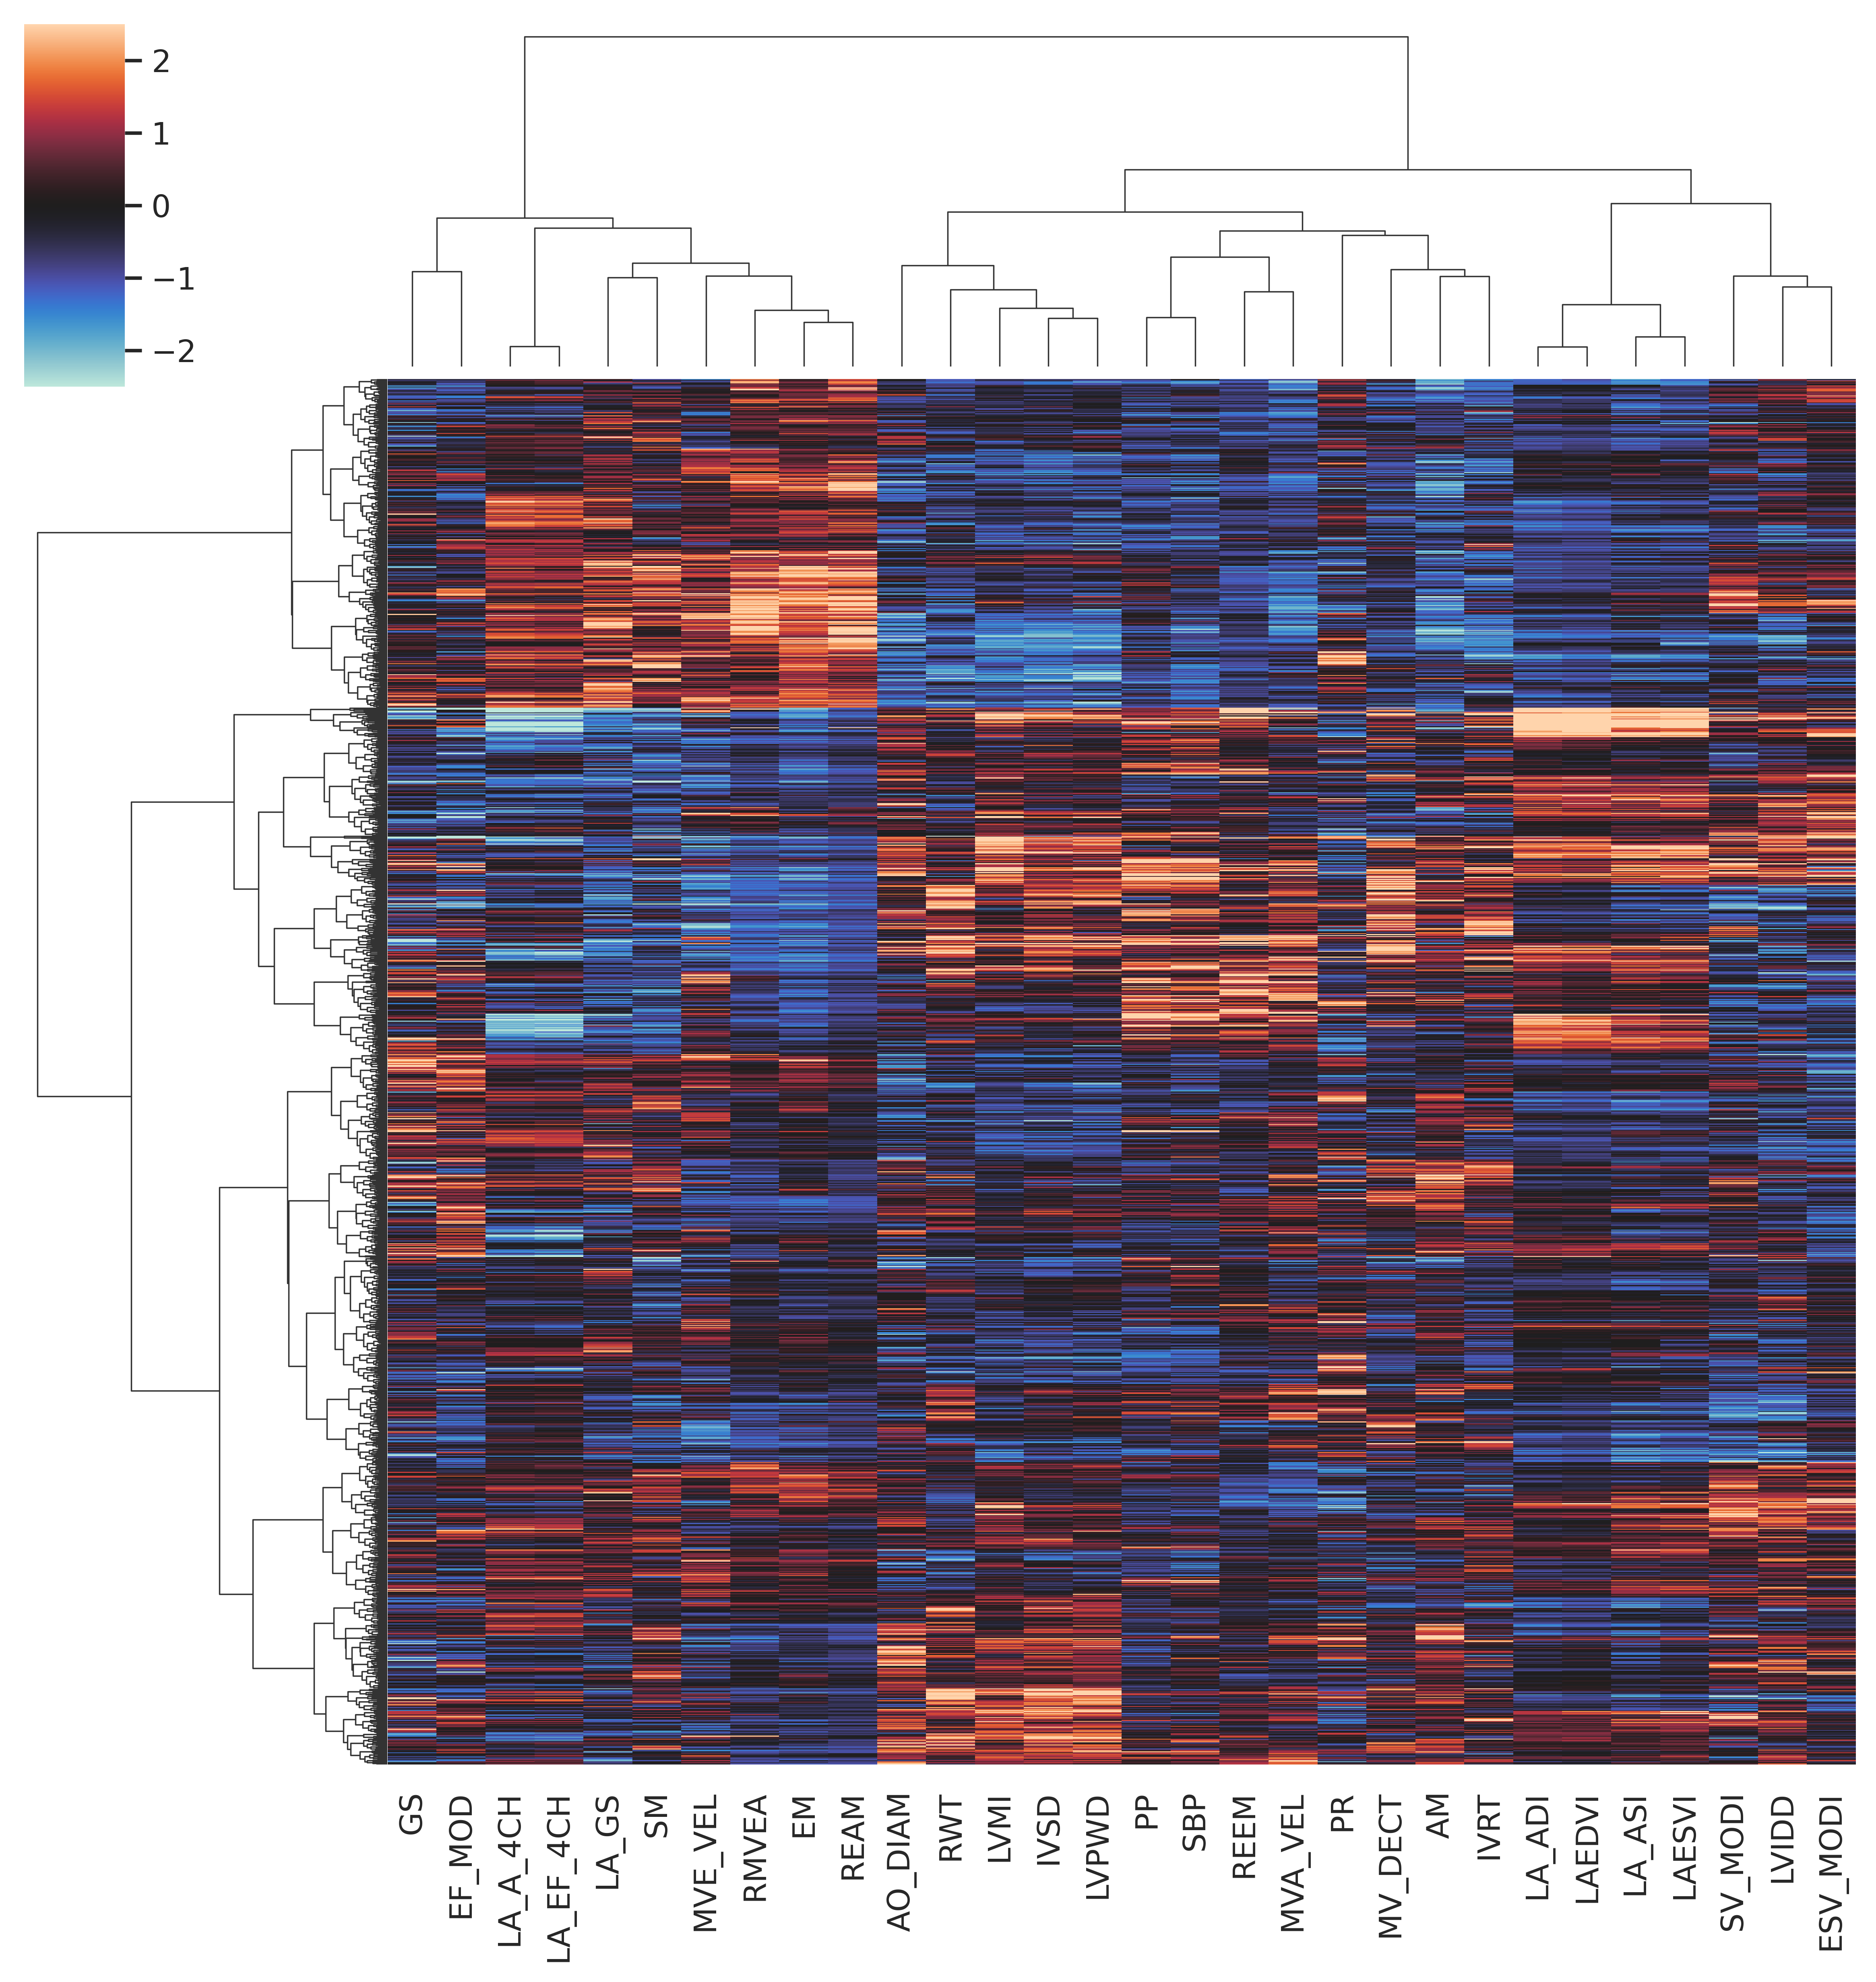Figure 1: Phenogrouping heatmap based on agglomerative hierarchical biclustering with Euclidean distance and Ward linkage method. The rows represent individuals and the columns z-scores of their echocardiography features.

